ESZS cvičení 3.
Výpočet RC oběhu

Úkolem cvičení je procvičit výpočet účinnosti tepelných oběhů (TO), realizovaných pracovní látkou TO, kterou je látka nacházejících se v průběhu oběhu ve dvoufázovém prostředí, tj. ve fázi kapalné, plynné, popřípadě jejich vzájemné směsi, kdy se tato směs nazývá mokrá pára – obr.1.

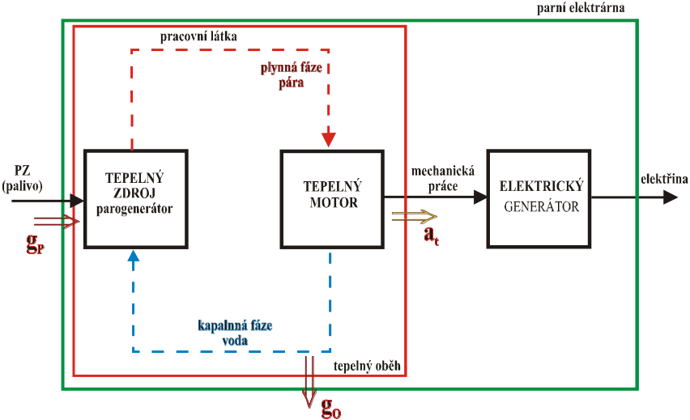
Obr.1

Pracovní látka je hmotné prostředí, pomocí kterého se realizuje TO. Látka prochází jednotlivými termodynamickými stavy. V tepelném zdroji (TZ) je do látky dodáváno teplo a v tepelném motoru (TM) je získávána technická práce. Na výstupu z TM je odváděno teplo z TO.

Takovéto TO se nazývají parní oběhy a systémy transformující energii primárního zdroje (PZ) vstupující do tepelného zdroje do pracovní látky TO, která se transformuje na mechanickou energii, a dále na elektřinu, se nazývají parní elektrárny (PE).

Intuitivně používáme v bažném životě výrazy plyn a pára. V podstatě je můžeme vzájemně zaměňovat, neboť jakýkoliv plyn je pára svého kapalného skupenství. Plynem nazýváme ty páry, které jsou svým stavem dostatečně vzdáleny své kapalné fázi (např. teplota plynu je výrazně (řádově) vyšší než teplota varu kapaliny (velmi zjednodušeno)). Párou nazýváme plyny, které se svým stavem příliš neliší od bodu zkapalnění. Proto kyslík označujeme jako plyn, zatímco plynnou vodu jako páru, protože plynná i kapalná voda spolu za normálních podmínek mohou koexistovat. Dusík v atmosféře považujeme za plyn, zatímco při chlazení používáme dusíkové páry (to proto, že jejich teplota je blízká teplotě varu dusíku, která je -195, 8 °C). Mezi plynem a párou tedy není žádný rozdíl. Označení pára nás pouze upozorňuje, že jsme stavově blízko bodu zkapalnění, kde se mění zákony, podle kterých se látky chovají.

Pracovní látka v TO prochází termodynamickými změnami, jimiž se dostává do změněných stavových podmínek, které jsou určeny stavovými veličinami pracovní látky. Zisk práce, transformovaný dále v generátoru na elektřinu, je možné realizovat jen neustále se opakujícími změnami pracovní látky, které vycházejí a končí ve stejném bodě.
TO se znázorňuje:
- technologickým schématem – tepelným schématem,
- diagramy stavových veličin pracovní látky.

Technologické schéma znázorňuje propojená energetická zařízení, ve kterých jsou prováděny jednotlivé termodynamické změny pracovní látky. Dále jsou zde znázorněna zařízení, která jsou nutná pro činnost zařízení zajišťující termodynamické změny. Vzájemné propojení je prostřednictvím pracovních látek používaných těmito zařízení (pracovní látka TO, chlazení kondenzátoru, propojení regenerativních ohříváků, atd. Nejednoduší tepelné schéma RC oběhu je na obr.2
Stavové diagramy jsou funkční závislosti dvou stavových veličin, ve kterých jsou vidět vždy termodynamické změny a jednotlivé stavy pracovní látky. Stavové veličiny, jak bylo probráno, jsou buď:
- měřitelné – p, v, t (tlak [tlakové jednotky - Pa, Barr, PSI] , měrný objem [objemová jednotka/hmotnostní jednotku - m³/kg], teplota [stupeň teplotní stupnice - °C, F, K]
- počitatelné (vypočítané z termodynamických zákonů ) – i, s (entalpie [energetická jednotka/hmotnostní jednotku – J/kg, kcal/kg, BTU/lb]
Pomocí z těchto diagramů je možné spočítat hodnotu účinnosti tepelného oběhu.

TO – realizovaný látkou nacházející se v průběhu oběhu ve dvoufázovém prostředí (kapalná, plynná fáze) se nazývá RANKINE-CLAUSIŮV oběh (RC). Změny stavu pracovní látky jsou pomocí T-s a p-v diagramu znázorněny na obr. 3.
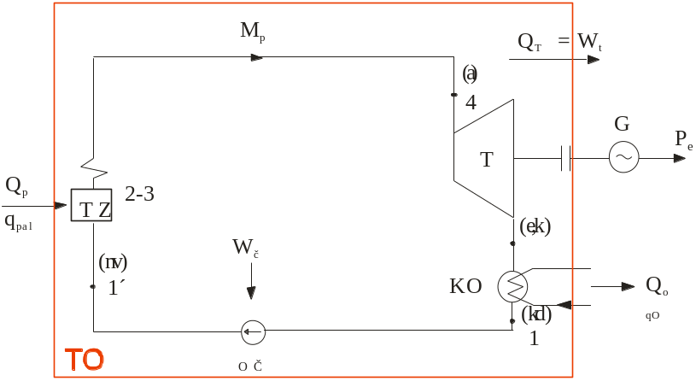
Obr.2

V technologickém schématu jsou energetická zařízení:
TZ – tepelný zdroj zajišťující přívod tepla do TO pomocí parního generátoru, sloužící pro „výrobu páry“, OČ – oběhové čerpadlo (zvyšující tlak pracovní látky), KO – kondenzátor (zajišťující odvod tepla z TO, G – elektrický generátor, TM – tepelný motor realizovaný parní turbínou PT, )
Pro označení hodnot (parametrů) pracovní látky v jednotlivých stavech se používají:
- dolní indexy - označující místo kde se pracovní látka nachází, popřípadě provozní označení:
  - nv – napájecí voda, e – emisní (výstupní), a – admisní (vstupní), kd – kondenzát,
- horní indexy – označující termodynamickou změnu, popřípadě příslušné zařízení:
  - ad – adiabatická, iz – izoentropická, CO – Carnotův oběh.
Práci přivedenou do oběhu prostřednictví OČ (detail v obr3) lze u RC oběhů zanedbat pro jejich malou hodnotu.

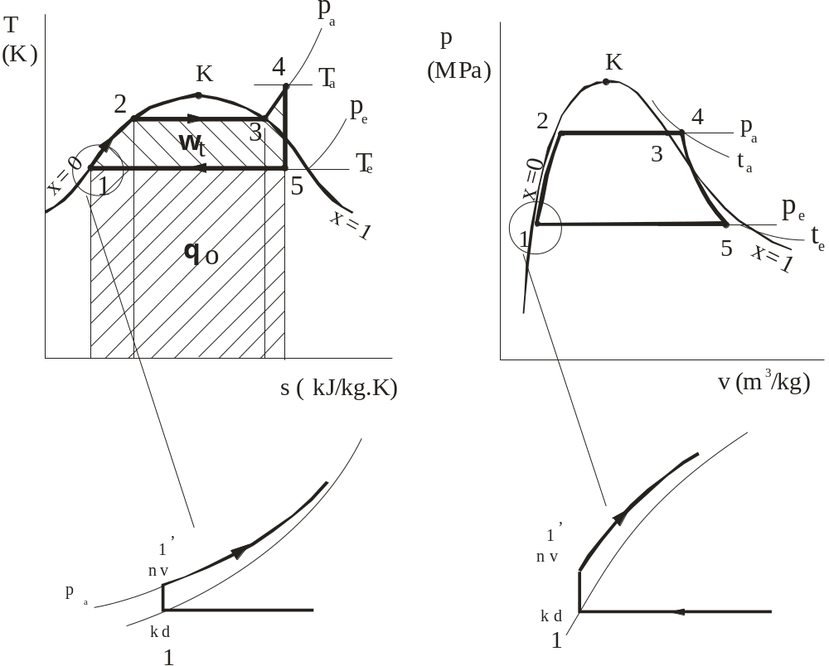
Obr.3

V TZ dochází k přestupu přivedeného tepla do TO do pracovní látky, která do něj vstupuje v kapalné fázi (stav1). Přiváděným teplem při konstantním tlaku (izobarický přívod) se z kapaliny stává pára, která je o admisních parametrech zaváděna do turbíny (stav 4). Tlakovou expanzí v TM na výstupní tlak, daný teplotou pracovní látky na výstupu z TM, je získávána technická práce (adiabatická, izoentropická expanze). Aby zisk technické práce byl co největší (co nejvyšší tepelná účinnost), je do oběhu zařazen kondensátor, který vnucuje pracovní látce teplotu okolí, a tím i nízkou hodnotu tlaku pro pracovní látku (zisk technické práce je dán součtem tlakových a objemových prací během TO). Pokud bychom nechali páru expandovat do okolí, byl výstupní tlak dán tlakem vzduchu okolí, který má jinou rovnici stavu než pracovní látka (voda – 0,1 MPa = 100 °C, 3O °C = 5 KPa). Odvodem tepla (izotermicky i izobaricky) z TO v kondenzátoru dojde ke zkapalnění pracovní látky – kondenzaci. Látka je nalakována OČ, tak aby vytvořen znovu tlakový rozdíl potřebný pro expanzi v turbíně. Látka se dostává mimo levou mezní křivku – do oblasti tlakové kapaliny. Přírůstek práce přivedené do TO vlivem dodané práce OČ lze u parních oběhů zanedbat – detail ve stavových diagramech.

Výpočet účinnosti RC

Z T-s diagramu lze získat hodnoty pro stanovení účinnosti TO (tepelná účinnost pravotočivých cyklů) prostřednictvím ploch nacházející se pod jednotlivými provedenými změnami TO. Přičemž vztah pro tepelnou účinnost je:
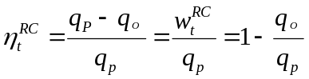 [-]

V technické praxi se pro výpočet účinnosti používá diagram i-s, protože tam lze jednotlivé hodnoty do vztahu pro tepelnou účinnost získat odečetem úseček. RC oběh v i-s je znázorněn na následujícím obrázku:

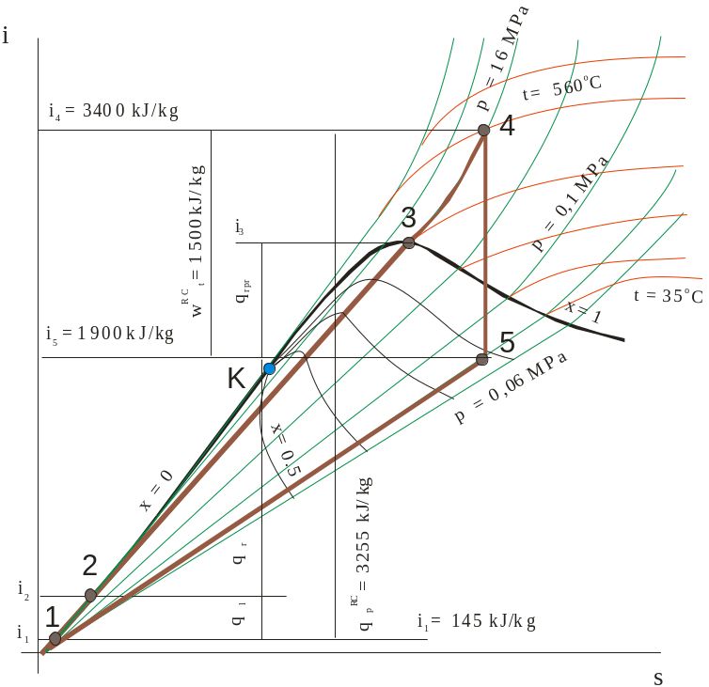
Mezi stavy 1-2 dodáváme látce latentní teplo q_{k} (kapalinné). V oblasti mokré páry - změna na sytou páru, dodáváme výparné teplo – latentní (skryté) q_{r} , a v oblasti přehřáté páry dodáváme přehřívací teplo q_{pr}. Zisk technická práce v turbíně RC oběhu - w_{t}^{RC}, probíhá adiabatickou expanzí ze vstupní teploty a tlaku admisní páry na výstupní 35 ºC. Následuje izotermický odvod tepla z oběhu (kondenzace – zkapalnění).
V i-s diagramu jsou izobary znázorněny zeleně (vycházejí z trojného bodu), izotermy jsou červené. V oblasti mokré páry jsou izobary totožné s izotermami a lineární. Hodnotou x je vyjádřena suchost páry, což je podíl množství plynné a kapalné fáze pracovní látky:

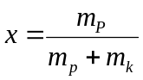 [-]
Pro výpočet získáváme hodnoty z i-s diagramu a parovodních tabulek. Vlastní používaný i-s diagram je nejdůležitější část celkového diagramu, tj. oblast par (stavy blízko pravé mezní křivce – sytá pára (už pouze plyn), viz. následující obrázek:

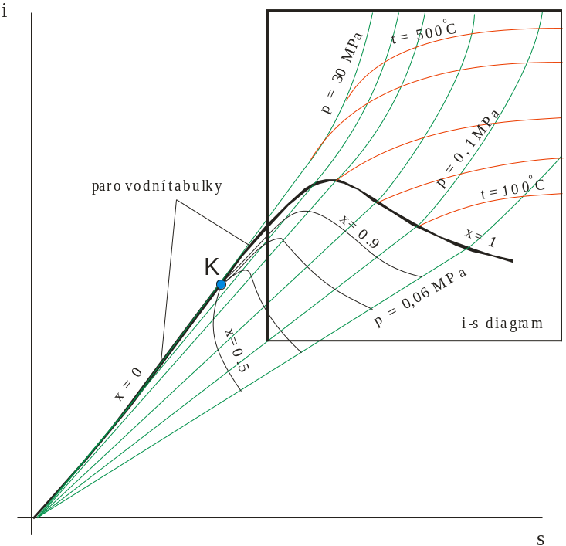
Parovodní tabulky udávají hodnoty na levé (křivka vody – hodnoty mají horní index ´ ), a pravé mezní křivce s indexem ´´).

Příklad:
Vypočtěte tepelnou účinnost RC oběhu mající tepelné schéma podle obr.1. Výkon elektrárenského bloku P_{e}=55MW. Parametry na vstupu do TM jsou: p_{a}=10 MPa, t_{a}= 510 ºC. teplota na výstupu z TM te= 35ºC. Jedná se ideální bezeztrátový RC oběh.
Dále tento TO nahraďte ekvivalentním CO, se stejnou účinností.

Řešení:
Hodnoty pro výpočet získáme z parovodních tabulek a i-s diagramu, popřípadě z nějaké softwarové aplikace vypočítávající stavovou rovnici:
Vyzkoušejte obě možnosti.

Na průsečíku izotermy 510 ºC a izobary 10 MPa odečteme parametry admisní páry vstupující do turbíny:

i₄ = i_{a} = 3400 kJ/kg, s₄ = s_{a} = 6,63 kJ/kgK

z bodu 4 do bodu 5 proběhne expanze v turbíně na emisní parametry, dané průsečíkem izoentropické expanze a příslušné výstupní teploty:

i₅ = i_{e} = 2034 kJ/kg, x =0,78

z parovodních tabulek odpovídá na mezi sytosti teplotě t_{e} tlak p_{e} = 0,4 kPa

zisk technické práce je dán rozdílem vstupní a výstupní entalpie TM.

a_{t} = i_{a} - i_{e} = 3400 - 2034 = 1366 kJ/kg

teplo přivedené v TZ je dáno rozdílem entalpií výstup a vstupu TZ:

q_{P} = i_{a} – i_{nv} = 3400 – 30*4,1868 = 3274 kJ/kg

kdy jsme využili prvního TZ ve tvaru di = c*dT, což platí u vody do 100 ºC, nebo hodnotu můžeme odečíst z parovodních tabulek pro příslušný tlak, nebo teplotu.

Entropie napájecí vody s₁ = 0,43 kJ/kgK

Tepelná účinnost pak je:

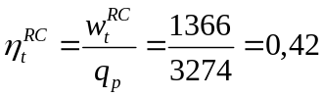
Provedeme výpočet náhradního (ekvivalentního) CO:

U Carnotova oběhu je přívodu i odvod tepla proveden izotermicky. U RC oběhu je pouze odvod tepla itotermický, přívod tepla je izobarický. Převedeme přívod tepla v RC na izotermický pomocí II TZ:

dq=di=Tds

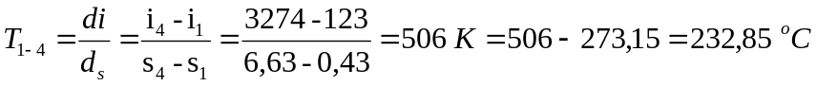

Účinnost CO pak je.

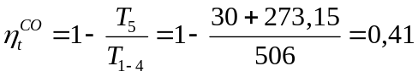
Každý oběh se dá nahradit ekvivalentní CO se stejnou účinností.

Maximální účinnost, kterou bychom mohli dosáhnout teoreticky při použitých teplotách:

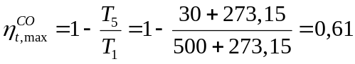

Příklad:
Vypočtěte tepelnou účinnost jednotlivých dílčích oběhů (ohřev vody na bod varu –I, odpaření vody – II, přehřátí páry – III) pro stejný RC oběhu jako v předchozím případě. Proveďte rovněž výpočet pomocí ekvivalentních CO.

Řešení:
Hodnoty pro výpočet získáme z parovodních tabulek a i-s diagramu, popřípadě z nějaké softwarové aplikace vypočítávající stavovou rovnici:
Vyzkoušejte obě možnosti.

Řešení:
Výpočet se provede úplně stejnou metodikou jako v předchozím případě za pomocí následujícího obrázku.
